UBND THÀNH PHỐ HỒ CHÍ MINH | CỘNG HÒA XÃ HỘI CHỦ NGHĨA VIỆT NAM
TRƯỜNG CAO ĐẲNG LÝ TỰ TRỌNG | Độc lập - Tự do - Hạnh phúc
THÀNH PHỐ HỒ CHÍ MINH

ĐÁP ÁN ĐỀ THI KẾT THÚC MÔN HỌC
HỌC KỲ: I NĂM HỌC: 2022 – 2023
Bậc đào tạo: Trung Cấp Chuyên Nghiệp
Đáp án đề số 1
Môn học: CÔNG NGHỆ SẢN XUẤT MAY CÔNG NGHIỆP
Lớp: 21T4-CNM1 Ngày thi: ____ / ____ / 2022
Đáp án đề thi gồm 04 trang

Câu hỏi | Nội dung | Điểm
Câu 1  ( 3 điểm) | Trình bày khái niệm về thiết kế mẫu mỏng ( 0.5 điểm)
Câu 1  ( 3 điểm) | Dựa vào mẫu chuẩn và tài liệu kỹ thuật ta thiết kế ra các chi tiết kết cấu ra sản phẩm. Sau khi lắp ráp các chi tiết lại sẽ tạo nên một sản phẩm có hình dáng giống như mẫu chuẩn và thông số kích thước chính xác theo tài liệu kỹ thuật. | 0.5
Câu 1  ( 3 điểm) | Cơ sở để thiết kế mẫu trong may công nghiệp ( 2.5 điểm)
Câu 1  ( 3 điểm) | Thông thường khi thiết kế mẫu ta dựa vào tài liệu kỹ thuật là chính. | 0.5
Câu 1  ( 3 điểm) | Tài liệu kỹ thuật và mẫu chuẩn bổ sung cho nhau, đồng thời kết hơp với kinh nghiệm chuyên môn. Như vậy việc thực hiện thiết kế mẫu dựa trên những cơ sở sau : | 0.5
Câu 1  ( 3 điểm) | + Dựa vào tài liệu kỹ thuật làm cơ sở pháp lý để xác định thông số kích thước, cách sử dụng nguyên phụ liệu, yêu cầu kỹ thuật. | 0.5
Câu 1  ( 3 điểm) | + Dựa vào mẫu chuẩn để xác định quy cách lắp ráp, quy trình công nghệ, cách sử dụng thiết bị, cách phối màu và can chắp nguyên phụ liệu. | 0.5
Câu 1  ( 3 điểm) | + Dựa vào kinh nghiệm chuyên môn để phân tích, tổng hợp các dữ liệu sẵn có, vẽ các chi tiết kết cấu nên sản phẩm. | 0.5
Câu 2  ( 3 điểm) | Tại Doanh nghiệp May chuyên sản xuất áo sơ mi nam xuất khẩu có tổng thời gian chuẩn để may một sản phẩm mất 4000 giây, số lượng công nhân để may sản phẩm là 50 công nhân, số giờ làm việc trong một ngày là 8 giờ. Tính thời gian trung bình chuẩn, năng suất chuyền và năng suất đầu người tại Doanh nghiệp trên.
Câu 2  ( 3 điểm) |  | 0.5  0.5
  Thời gian trung bình chuẩn = | Tổng thời gian chuẩn | ( giây)
  Thời gian trung bình chuẩn = | Số công nhân | ( giây)
  Thời gian trung bình chuẩn = | 4000 | =80 ( giây)
  Thời gian trung bình chuẩn = | 50 | =80 ( giây)
Câu 2  ( 3 điểm) |  | 0.5  0.5
  Năng suất chuyền = | Giờ làm việc 1 ngày | = ( sản phẩm/ ngày)
  Năng suất chuyền = | Thời gian trung bình chuẩn | = ( sản phẩm/ ngày)
  Năng suất chuyền = | 8x 3600 | = 360( sản phẩm/ ngày)
  Năng suất chuyền = | 80 | = 360( sản phẩm/ ngày)
Câu 2  ( 3 điểm) |  | 0.5  0.5
  Năng suất đầu người = | Năng suất chuyền | = ( sản phẩm/ ngày/ công nhân)
  Năng suất đầu người = | Số công nhân | = ( sản phẩm/ ngày/ công nhân)
  Năng suất đầu người = | 360 | = 7.2 ( sản phẩm/ ngày /công nhân)
  Năng suất đầu người = | 50 | = 7.2 ( sản phẩm/ ngày /công nhân)
Câu 3  ( 2 điểm) | Một sản phẩm quần tây nam như hình, có chiều dài quần là 100cm, yêu cầu hãy tính định mức chỉ với các hệ số sau:  Hãy tính định mức chỉ : đường may 1 kim, đường vắt sổ 3 chỉ?  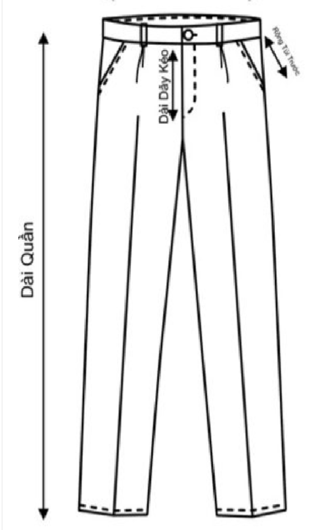
  Đường may | Hệ số | Số lần
  May 1 kim | 3 | 2
  Vắt sổ 3 chỉ | 14 | 4
  Vắt sổ 5 chỉ | 20 | 2
  Đính bọ | 8 | 8
Câu 3  ( 2 điểm) |  | 0.5  0.5
  Định mức chỉ may 1kim = | (chiều dài + đầu vào+ đầu ra) x số lần x hệ số | = ( mét)
  Định mức chỉ may 1kim = | 100 | = ( mét)
  Định mức chỉ may 1kim = | (100 + 5+ 5) x 2 x 3 | = 6.6 ( mét)
  Định mức chỉ may 1kim = | 100 | = 6.6 ( mét)
Câu 3  ( 2 điểm) |  | 0.5  0.5
  Định mức VS3C = | (chiều dài + đầu vào+ đầu ra) x số lần x hệ số |  | = ( mét)
  Định mức VS3C = | 100
  Định mức VS3C = | (100 + 5+ 5) x 4 x 14 | = 61.6 ( mét)
  Định mức VS3C = | 100
Câu 4  ( 2 điểm) | Trình bày khái niệm về nghiên cứu độ co rút của nguyên liệu( 1 điểm)
Câu 4  ( 2 điểm) | Là tỷ lệ phần trăm độ gia tăng hoặc giảm di chiều dài một kích thước so với kích thước ban đầu sau một quá trình giặt ủi. | 0.5
Câu 4  ( 2 điểm) | Thông thường khi nhận gia công, tỷ lệ co rút do khách hàng đã tính sẵn và báo cụ thể. Trường hợp sản xuất theo phương thức tự sản tự tiêu thì ta dựa vào tính chất từng loại nguyên liệu mà xử lý. | 0.5
Câu 4  ( 2 điểm) | Lập công thức tính độ co rút của nguyên liệu( 1 điểm)
Câu 4  ( 2 điểm) |  | 0.5
  R = | L₀ – L₁ | X 100%
  R = | L₀ | X 100%
Câu 4  ( 2 điểm) | Với:  R: Độ co rút.  L₀: Chiều dài ban đầu của mẫu trước khi ủi.  L₁: Chiều dài của mẫu sau khi giặt ủi. | 0.5
Cộng điểm |  |  | 10

HẾT

TRƯỞNG BỘ MÔN  (Ký tên và ghi rõ họ tên)  Phạm Thị Thanh Thúy |  | GIẢNG VIÊN SOẠN ĐÁP ÁN  (Ký tên và ghi rõ họ tên)  Lê Thị Phương Thảo

